
Živá příroda
Učivo: | Poznávání rostlin
Předmět: | Člověk a svět
Ročník: | 3. ročník

Využití multimédií:
Cílem je poznat a přiřadit obrázky bylin k názvům. Pomocí tabletu vyfotíme v přírodě několik bylin. Žáci pak přiřazují obrázky k názvům, třídí byliny do skupin (např. léčivé, jedovaté, jednoleté, trvalky, atd.)
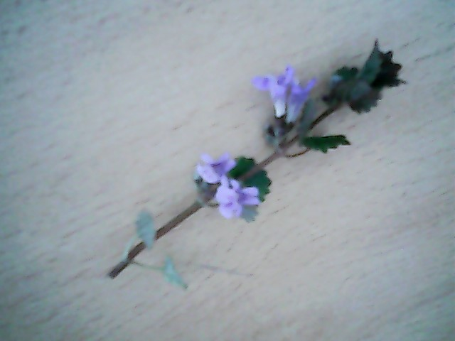
Ukázková fotografie:

Zpracoval: Jana Moravcová
Zdroje: Vlastní zdroje

